Лабораторная работа №1

**Утилита ipconfig**

1. Справка о параметрах ipconfig.

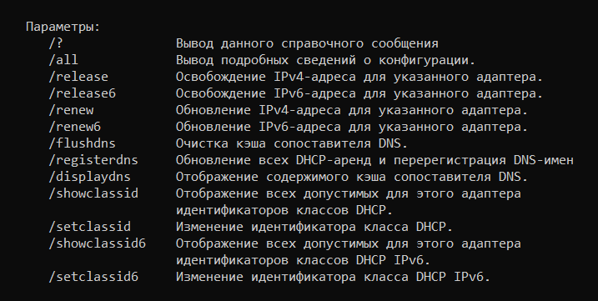

Рисунок 1 – Справка о параметрах ipconfig

1. Короткий отчет утилиты ipconfig.

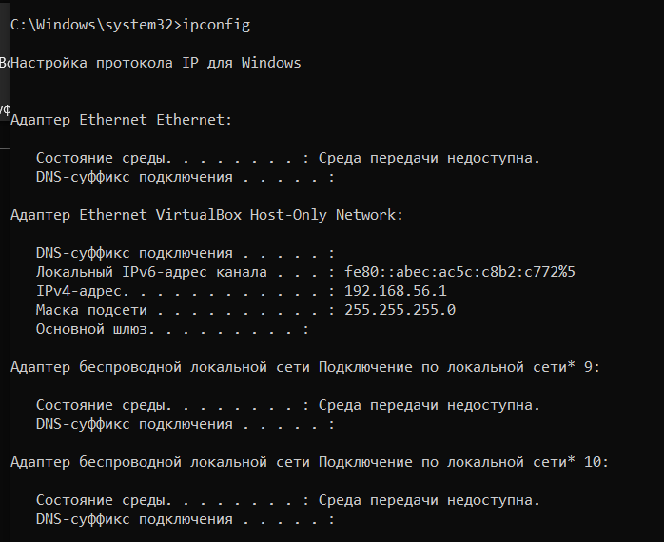

Рисунок 2 – Короткий отчет утилиты ipconfig

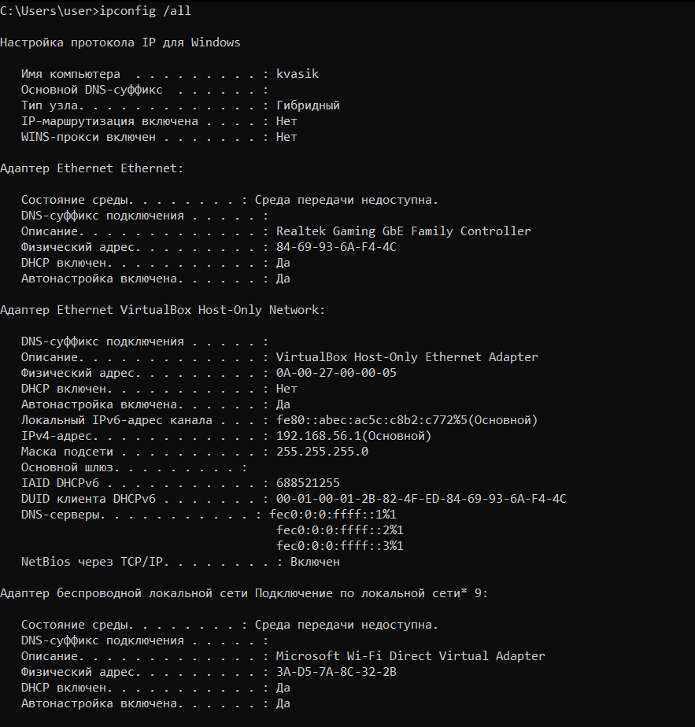

Рисунок 3 – Полный отчет утилиты ipconfig

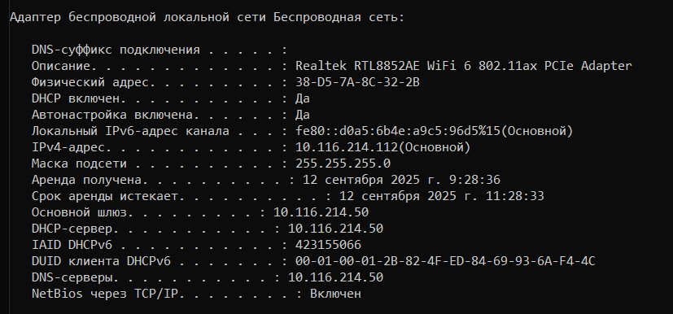

Рисунок 3 – Продолжение полного устройства утилиты ipconfig

1. Имя хоста: WIN-0RR0RC9T71J

IP-адрес: 10.96.3.112

Маска подсети: 255.255.255.0

МАС-адрес адаптера: 38-D5-7A-8C-32-2B

1. Приватный, класс А. (10.96.3.112).

Максимальное количество хостов: 254

Код производителя сетевого адаптера: 38-D5-7A

**Утилита hostname**

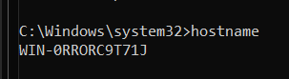

Рисунок 4 – Утилита hostname

Имя хоста идентичное.

**Утилита ping**

1. Справка о параметрах утилиты ping

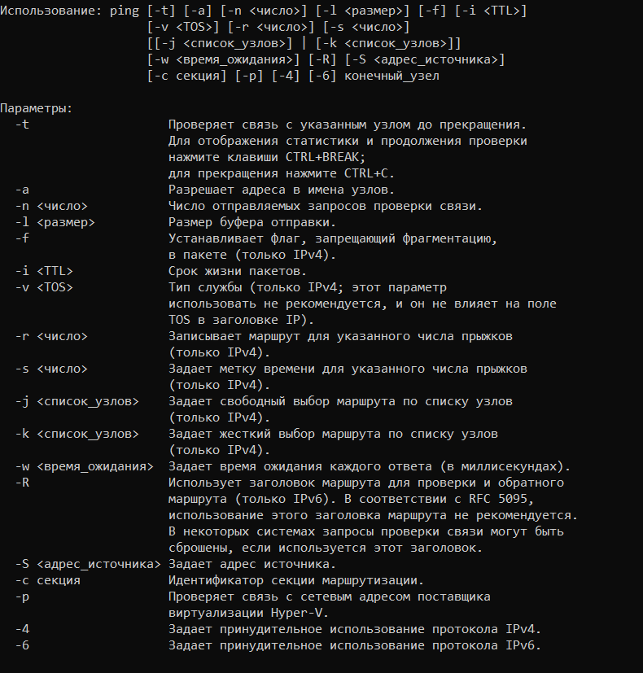

Рисунок 5 – Полная справка о параметрах утилиты ping

1. С помощью ping проверьте работоспособность интерфейса внутренней петли компьютера.

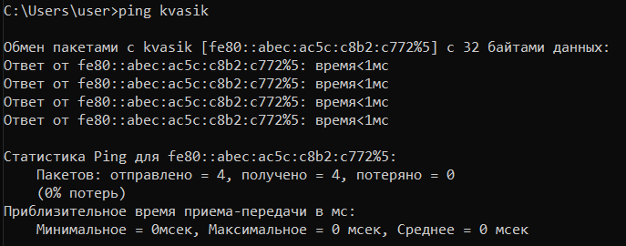

Рисунок 6 – Внутренняя петля компьютера

1. С помощью помощью утилиты ping проверьте доступность интерфейса какого-нибудь компьютера в локальной сети, указав в качестве параметров его IP-адрес.

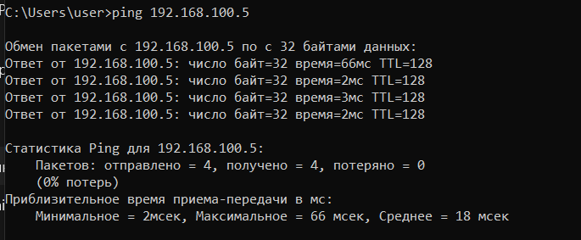

Рисунок 7 – Утилита ping с указанием IP-адреса

1. С помощью утилиты **ping** проверьте доступность интерфейса какого-нибудь компьютера в локальной сети, указав в качестве параметров символическое имя хоста.

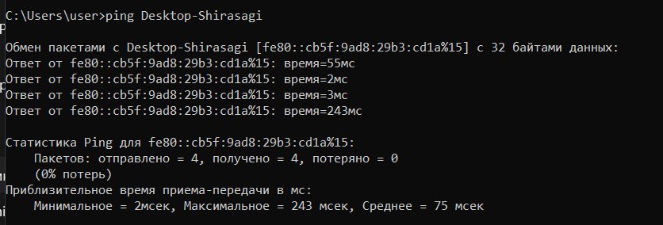

Рисунок 8 – Утилита ping с указанием имени хоста

1. С помощью утилиты **ping** проверьте доступность интерфейса какого-нибудь компьютера в локальной сети, указав в качестве параметров символическое имя хоста и увеличив размер буфера отправки до 1000 байт

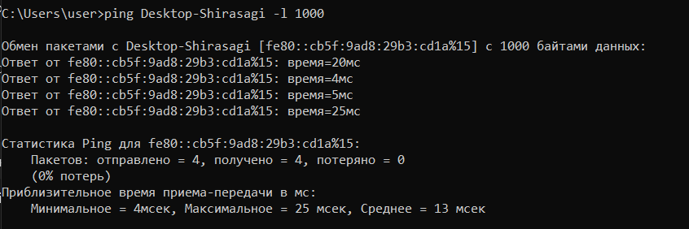

Рисунок 9 - Утилита ping с указанием имени хоста и количества байт

1. С помощью утилиты **ping** проверьте доступность интерфейса какого-нибудь компьютера в локальной сети, указав в качестве параметров его IP-адрес и установив количество отправляемых запросов равное 17.

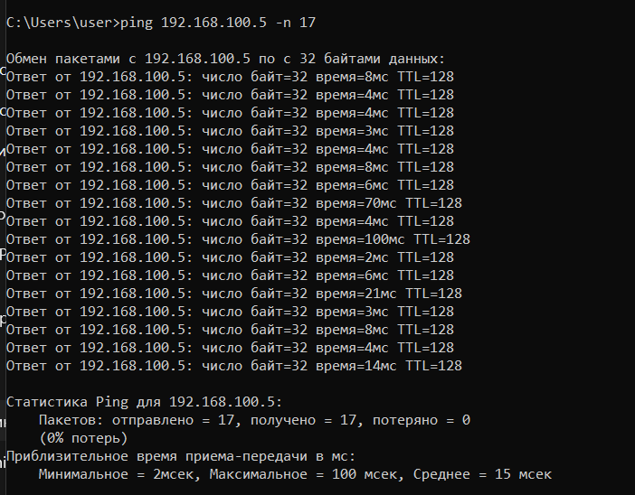

Рисунок 10 – Утилита ping с указанием IP-адреса и количества запроса

Утилита tracert

1. Получите справку о параметрах утилиты tracert.

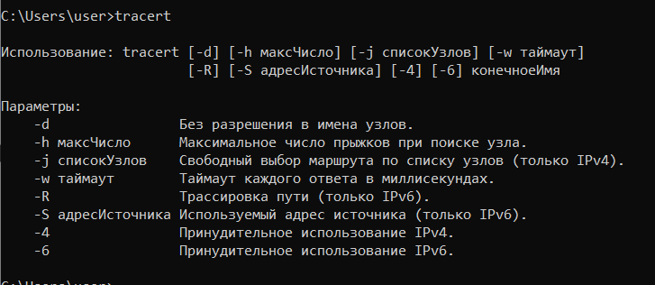

Рисунок 11 – Справка о параметрах утилиты tracert

1. С помощью утилиты **tracert** определите маршрут хоста самого к себе (интерфейс внутренней петли).

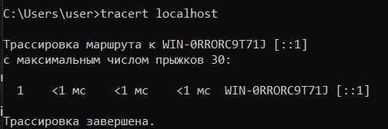

Рисунок 12 – Маршрут хоста самого к себе

1. С помощью утилиты **tracert** определите маршрут к хосту в локальной сети. Определите количество прыжков в полученном маршруте.

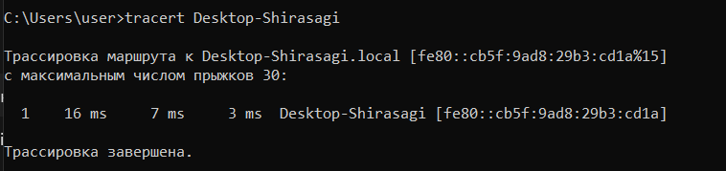

Рисунок 13 – Маршрут к хосту в локальной сети

Утилита route

1. Получите справку о параметрах утилиты **route**.

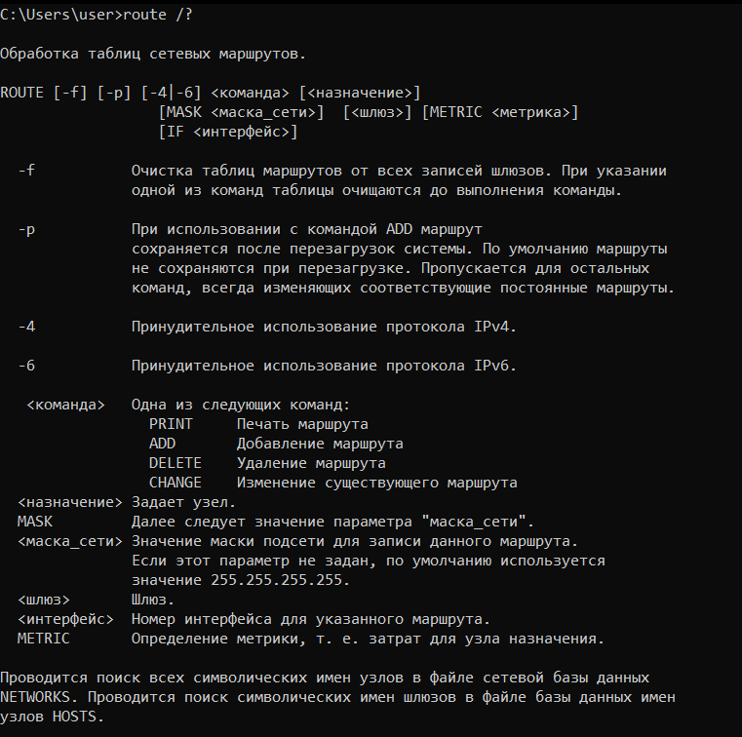

Рисунок 14 – Справка о параметрах утилиты route

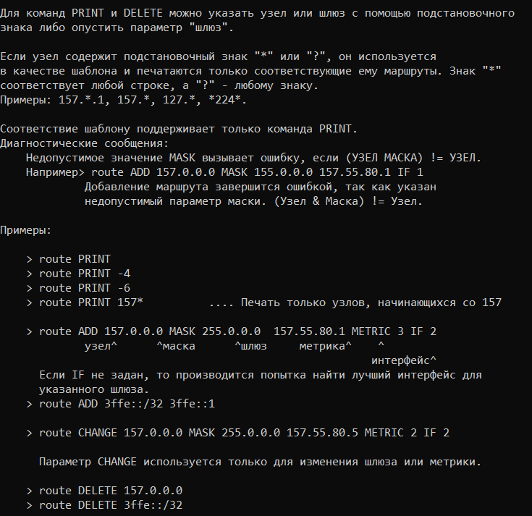

Рисунок 15 – Справка о параметрах утилиты route

1. Распечатайте на экран монитора таблицу активных маршрутов компьютера. Исследуйте полученный отчет. Определите строки таблицы, соответствующие интерфейсу внутренней петли и широковещательным адресам. Определите IP- адреса шлюзов.

Печать происходит с помощью команды print.

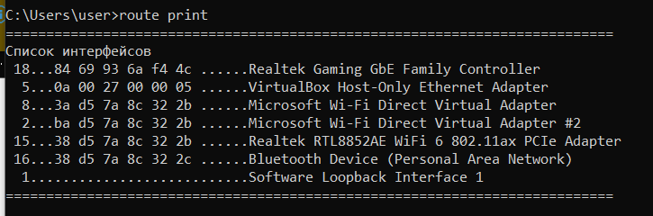

Рисунок 16 – Таблица активных маршрутов

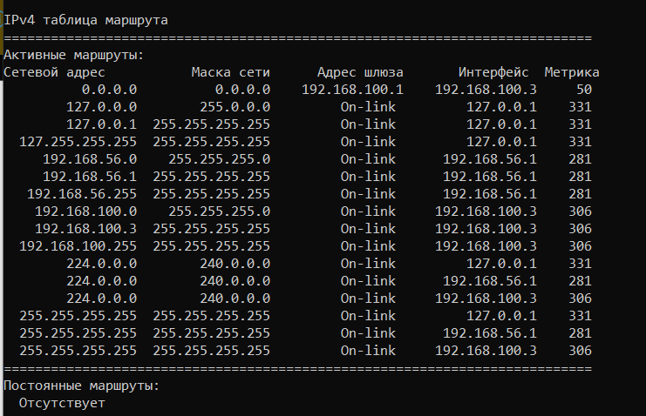

Рисунок 17 – Таблица активных маршрутов

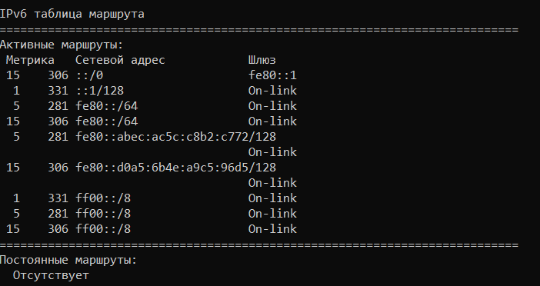

Рисунок 18 – Таблица активных маршрутов

Утилита arp

1. Получите справку о параметрах утилиты **arp**.

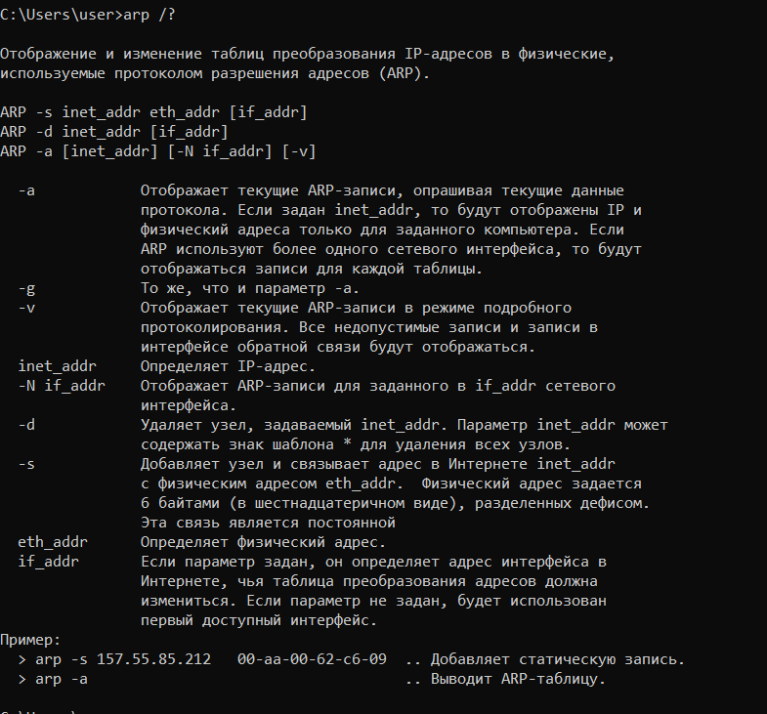

Рисунок 19 – Справка о параметрах утилиты arp

1. Распечатайте на экран монитора arp-таблицу. Исследуйте полученный отчет. Определите хосты, которым соответствуют строки arp-таблицы. Определите IP-адрес, которого нет в arp-таблице, но есть в локальной сети. Выполните утилиту **ping** в адрес этого хоста. Распечатайте снова arp-таблицу и объясните произошедшие изменения. Определите MAC-адреса двух хостов с ближайшими IP-адресами.

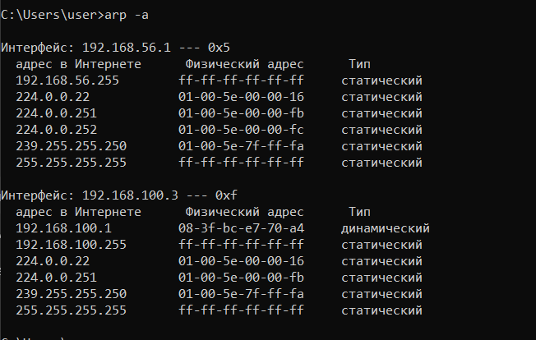

Рисунок 20 – Утилита arp до команды ping

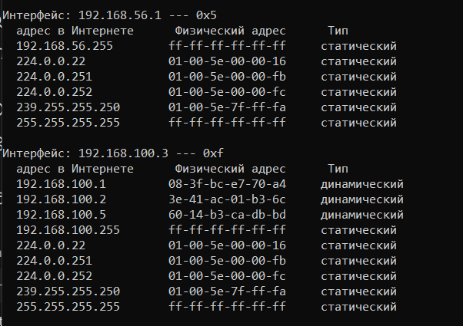

Рисунок 21 – Утилита arp после команды ping

Утилита nslookup

1. **З**апустите утилиту **nslookup** в диалоговом режиме и наберите команду **help**. Ознакомьтесь с полученным отчетом, отражающим возможности утилиты **nslookup**.

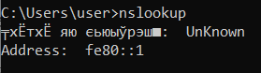

Рисунок 22 – Утилита nslookup

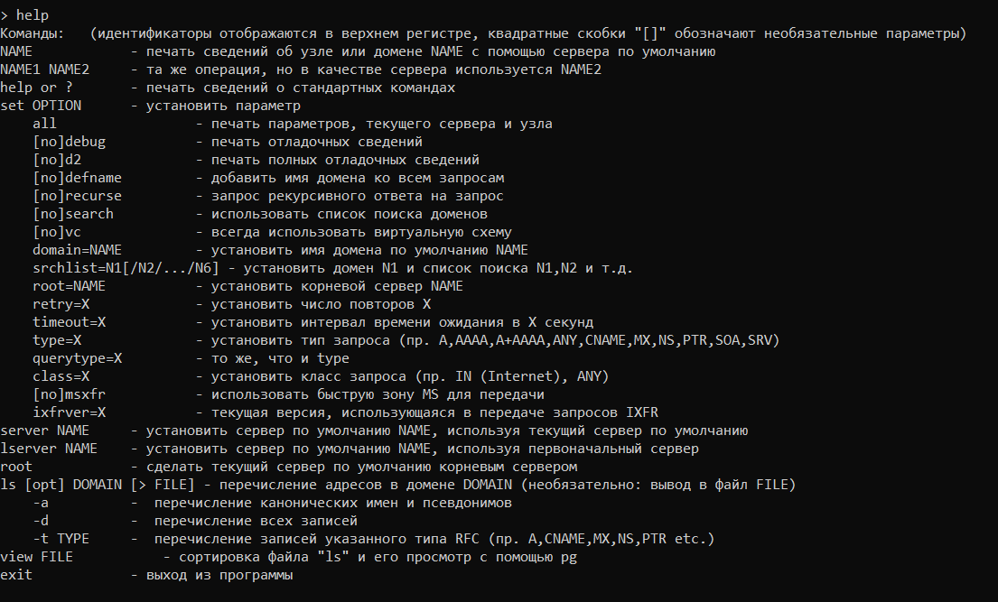

Рисунок 23 - Справка о параметрах утилиты nslookup

1. **З**апустите утилиту **nslookup** в диалоговом режиме. Определите имя и IP-адрес хоста, на котором установлен DNS-сервер по умолчанию. Определите IP-адреса хостов по их именам (имена хостов выдаст преподаватель).

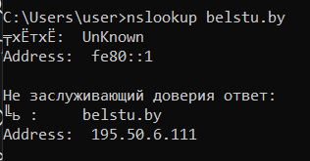

Рисунок 24 – Обращение к DNS-серверу

Утилита netstat

1. Справка о параметрах утилиты netstat

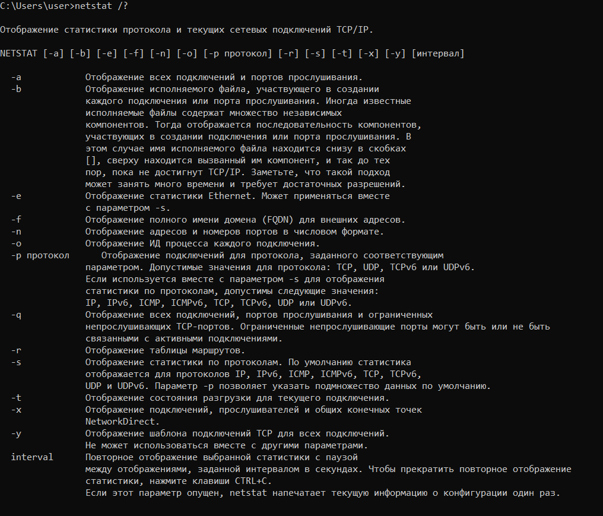

Рисунок 25 – Справка о параметрах утилиты netstat

1. Запустите утилиту **netstat -a** для отображения всех подключений и ожидающих портов. Исследуйте отчет. Выясните, какие из известных служб прослушивают порты. С какими из этих портов поддерживается внешнее соединение и по какому протоколу? Определите имена хостов и номера портов внешних соединений.

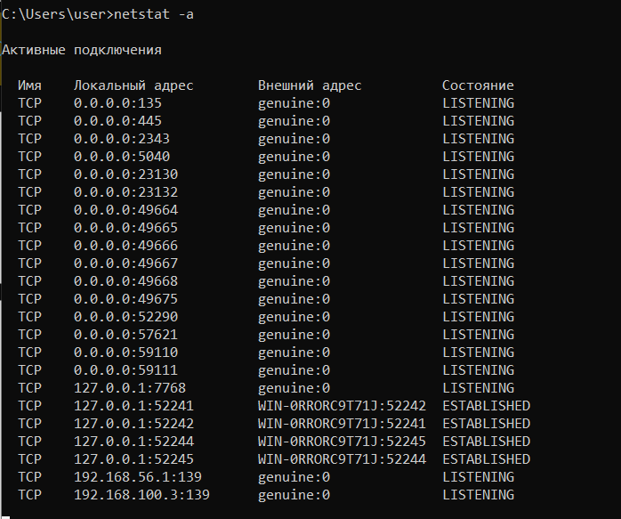

Рисунок 26 – Отображение всех подключений и ожидающих портов

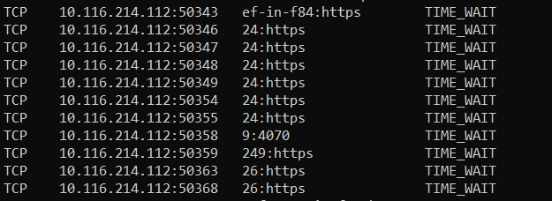

Рисунок 27 – Отображение всех подключений и ожидающих портов

1. Запустите утилиту **netstat -b** для отображения исполняемых файлов участвующих в создании подключений. Определите исполняемые файлы служб, прослушивающих порты, идентификаторы процессов операционной системы.

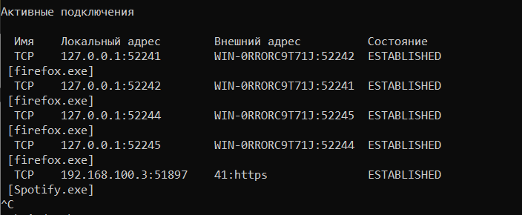

Рисунок 28 – Отображение исполняемых файлов

Утилита net

1. Получите справку о параметрах утилиты **net**. Получите справку по отдельным командам утилиты с помощью команды **help.** Получите статистику рабочей станции и сервера компьютера с помощью команды **statistics**.Перешлите сообщение на соседний компьютер с помощью команды **send**. Получите список пользователей компьютера с помощью команды **user**.

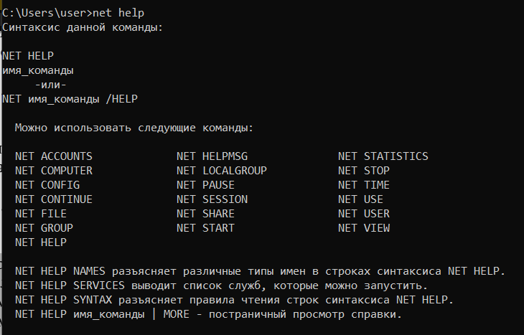

Рисунок 29 – Справка утилиты net

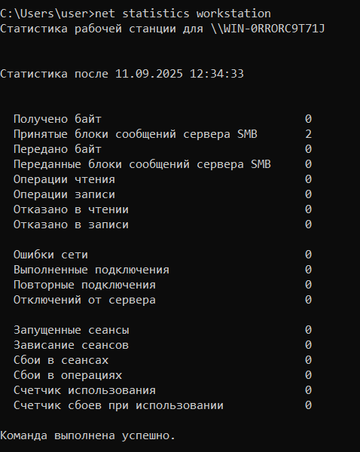

Рисунок 30 – Статистика утилиты net

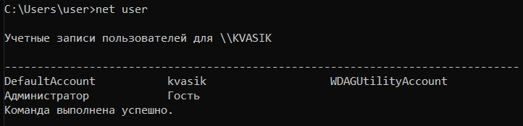

Рисунок 31 – Справка о пользователях компьютера